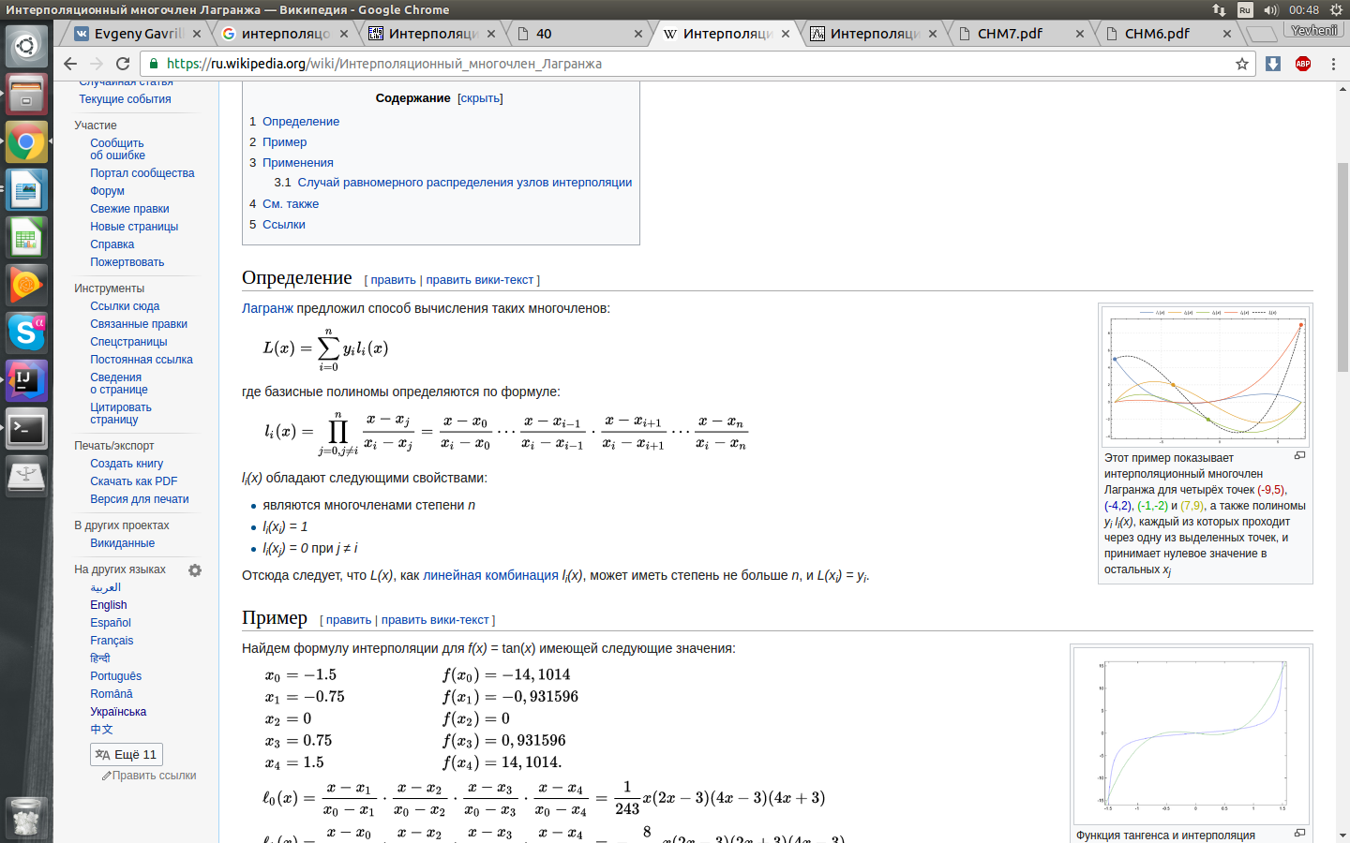
1.

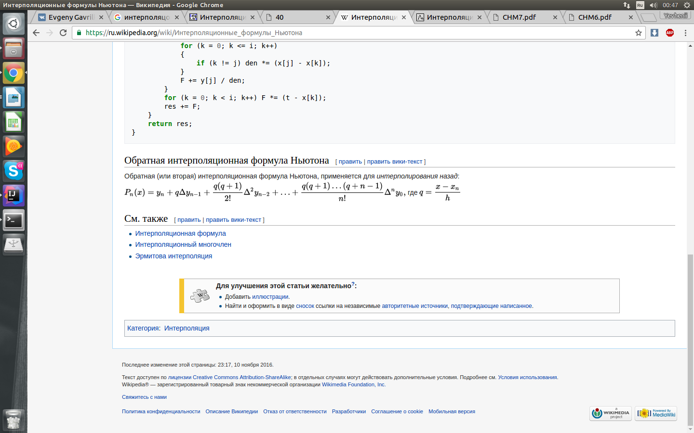
2.
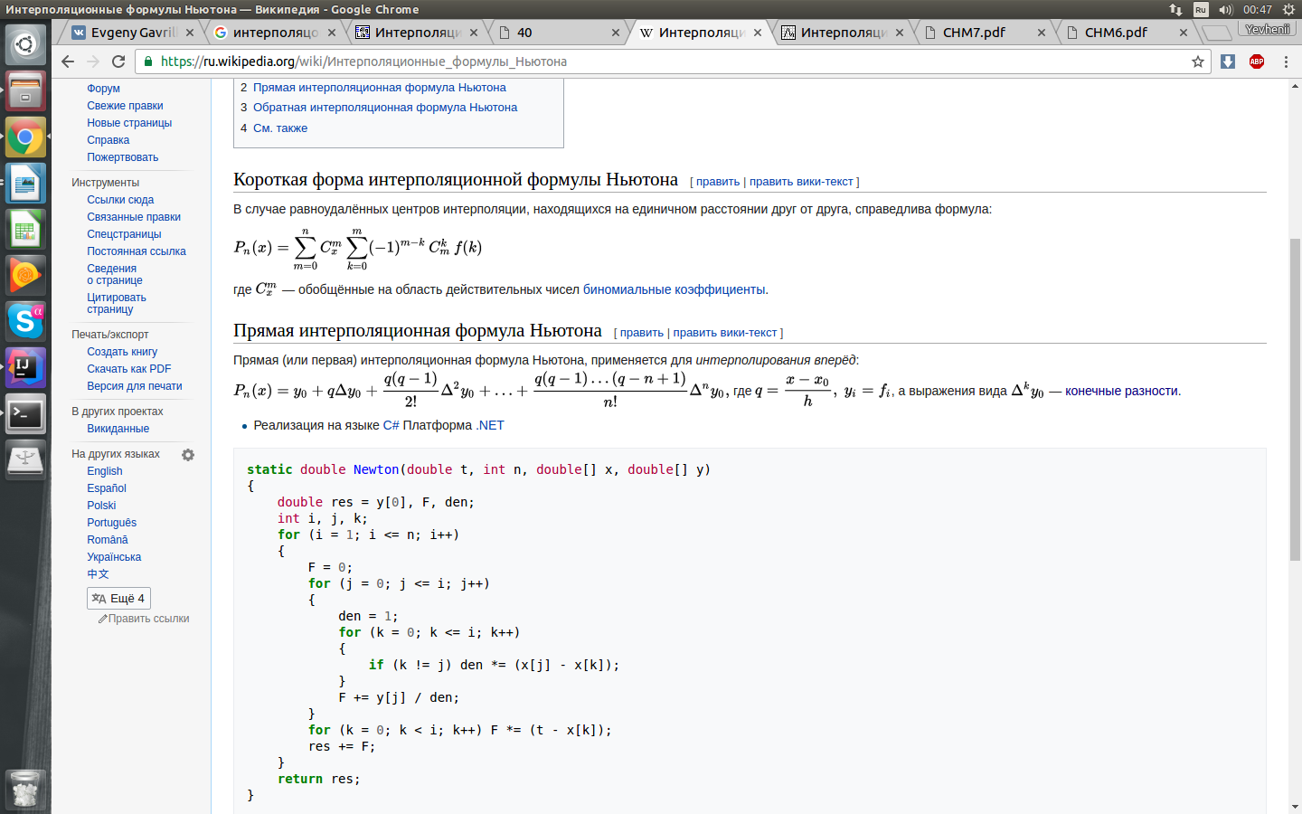
3. Сплайны
Разобьём отрезок [a,b] на N равных отрезков [, ], где , i=0,1,…,N-1,.
Если в узлах , заданы значения , , которые принимает кубический сплайн, то на частичном отрезке [,] он принимает вид:

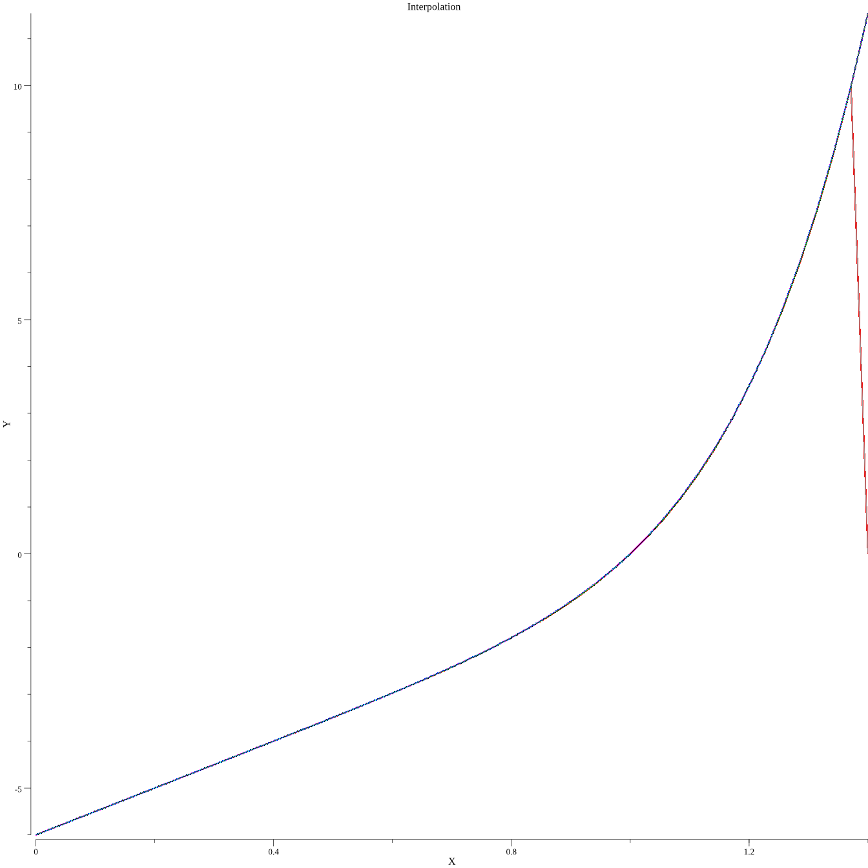
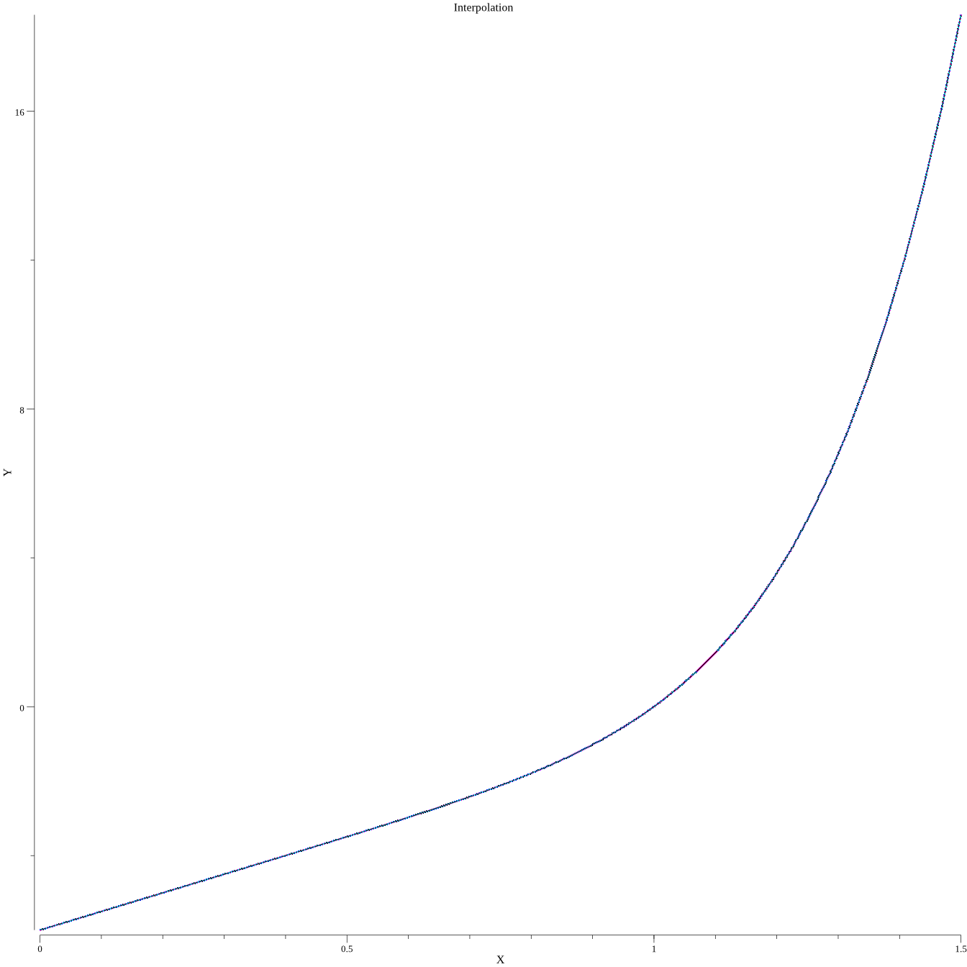
4. Для 16 и 8

